Родителям психолог

Профилактика преступлений против половой неприкосновенности в отношении несовершеннолетних

Половая свобода и половая неприкосновенность являются составной частью конституционно-правового статуса личности и гарантируются Конституцией Республики Беларусь.
К преступлениям против половой неприкосновенности или половой свободы личности относятся: изнасилование (ст.166 УК), насильственные действия сексуального характера (ст.167 УК), половое сношение и иные действия сексуального характера с лицом, не достигшим шестнадцатилетнего возраста (ст.168 УК), развратные действия (ст.169 УК), понуждение к действиям сексуального характера (ст.170 УК) и др.
Уголовным законодательством предусматривается ответственность за половое сношение и иные действия сексуального характера с лицом, не достигшим шестнадцатилетнего возраста, причем и в тех случаях, когда они совершены без подавления свободы воли потерпевшего путем физического или психического насилия и без использования беспомощного состояния подростка, т.е. с добровольного согласия потерпевшей (потерпевшего).
Таким образом, совершение указанных действий даже по обоюдному согласию является уголовно наказуемым деянием для того, кто уже достиг 18-летнего возраста. Степень половой зрелости, предшествующее поведение, наличие сексуальных контактов в прошлом и другие подобные обстоятельства, характеризующие потерпевшую (потерпевшего), не имеют значения для квалификации содеянного по ст.168 УК Беларуси. Санкция указанной статьи предусматривает два вида наказания – ограничение свободы на срок от двух до четырех лет или лишение свободы на срок от двух до пяти лет.
Проблема половых посягательств в отношении несовершеннолетних является одной из серьезнейших проблем современного общества. В последнее время, несмотря на ужесточение мер ответственности за преступления против половой неприкосновенности несовершеннолетних, наблюдается тенденция к увеличению подобных посягательств.
Особенностью некоторых уголовных дел является то, что обвиняемыми выступают близкие люди потерпевших – мать, отец и отчим. Официальная статистика правоохранительных органов не отражает полную картину половых посягательств, совершенных в отношении детей. Сложность ведения статистики по половым преступлениям в отношении несовершеннолетних обусловлена тем, что родители и дети скрывают подобные преступления.
Изучая информацию по фактам совершенных преступлений против половой неприкосновенности несовершеннолетних, а также анализируя причины и условия их совершения, зачастую устанавливается бесконтрольность со стороны родителей за поведением подростков и ослабленные родительско - детские связи, а также неосведомленность несовершеннолетних с действующим законодательством в этом направлении.
Ввиду высокой латентности преступлений указанной категории в большинстве случае приходится сталкиваться с уже состоявшимися преступлениями. Одним из условий совершения преступлений в отношении малолетних является то, что они с учетом их уровня развития в силу своего возраста, естественной психосексуальной незрелости, ограниченности жизненного опыта не могут понимать характер и значение совершаемых в отношении них действий и оказывать сопротивление.
Противодействовать подготовительной стадии таких преступлений крайне проблематично. Кроме того, преступники заставляют детей скрывать случившееся, используя различные способы воздействия, в том числе шантаж (например: выложить фото-материалы в интернет, если ребенок начнет уклоняться от их требований). В ряде случаев, расследуя уголовные дела, выясняется, что они заводят знакомства с детьми в сети Интернет, перед этим изучают детскую психологию для того, чтобы быстро войти к детям в доверие. Порой присылают детям фото или видео-материалы порнографического содержания, рассказывая о том, что это сейчас модно и многие подростки живут этим. «Педофилы» стараются тщательно скрывают свою преступную деятельность, что приводит к многоэпизодности таких преступлений. Как результат, на протяжении нескольких месяцев, иногда и лет, могут совершаться преступления в отношении детей.
Иногда и проживающая совместно мать, зная о том, что отец либо отчим совершает в отношении ребенка преступления против половой неприкосновенности, стесняется заявить об этом в милицию, либо также боится последствий физического насилия.
Главная опасность рассматриваемой группы посягательств заключается в том, что половые преступления, совершаемые в отношении несовершеннолетних, грубо искажают представления ребёнка о мире, о себе и нарушают его взаимоотношения с другими людьми.
Каждый десятый ребёнок умирает, многие заканчивают жизнь самоубийством. Практически всегда свести счёты с жизнью ребёнка толкает пережитое насилие — физическое или моральное. Оно оставляет жестокий след на психическом и физическом состоянии ребёнка — у него вырабатывается комплекс вины, он считает себя хуже своих сверстников. Дети становятся замкнутыми и пугливыми, либо чересчур агрессивными. Лишь половина детей, которых судьба свела с педофилами, способны вернуться к нормальной жизни. Помочь здесь может только профессиональный психолог.
Применительно к данной группе посягательств, предупредительно-профилактическая деятельность включает в себя целый комплекс мер. Во-первых, информационно-разъяснительная, культурно-просветительская работа с населением, несовершеннолетними и жертвами сексуального насилия (распространение письменной информации и разъяснений). Во-вторых, регулярные встречи с учащимися школ, учреждений среднего и высшего профессионального образования и т.п., направленные на повышение уровня половой просвещенности подростков и предупреждение совершения (ими и в отношении них) аморально-сексуальных поступков. В-третьих, контроль и работа с подростками и их семьями, оказавшимися в трудной жизненной ситуации.
Основная задача в профилактической работе применительно к половым преступлениям в отношении несовершеннолетних состоит в повышении сознательности общества, осознании источника насилия, проведение просветительских и образовательных программ, а так же в защите прав уязвимых членов семьи – детей и непосредственная помощь в кризисных ситуациях.
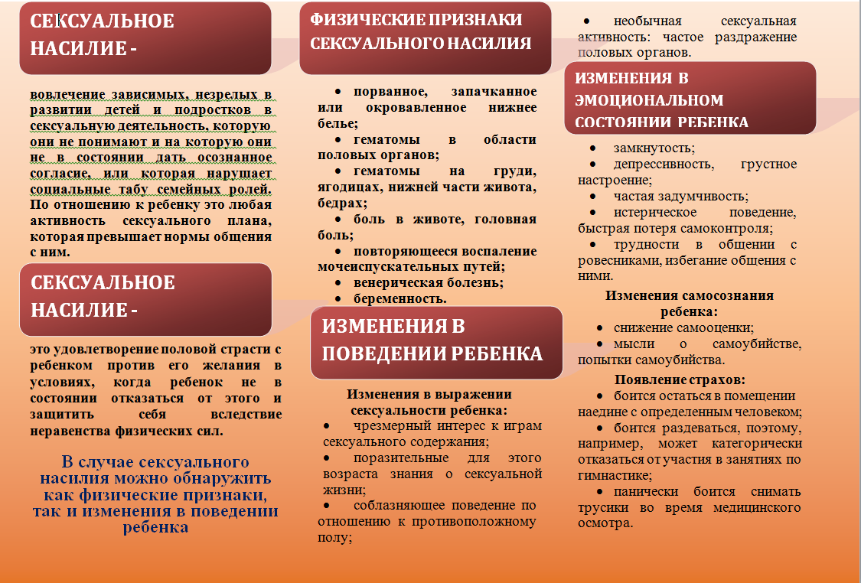
Остановитесь! Оглянитесь!
Рядом с Вами может быть ребенок, который нуждается
именно в Вашей помощи…
Статья 9 Закона Республики Беларусь «О правах ребенка»:
«Лица, которым стало известно о фактах жестокого обращения, физического и (или) психического насилия в отношении ребенка, представляющих угрозу его жизни, здоровью и развитию, обязаны немедленно сообщить об этом в компетентный государственный орган».

